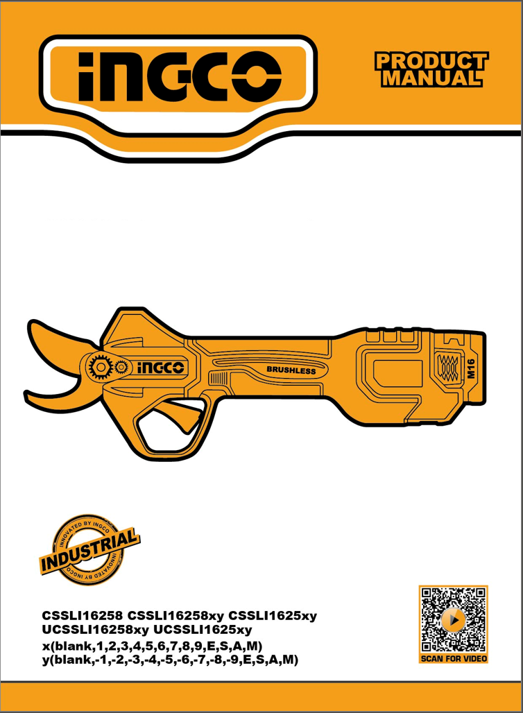

INGCO.RO

FOARFECĂ PENTRU TIJĂ

Instrucțiuni originale
AVERTISMENTE GENERALE DE SIGURANȚĂ ALE SCULELOR ELECTRICE
⚠ AVERTISMENT!
Citiți toate avertismentele de siguranță, instrucțiunile, ilustrațiile și specificațiile furnizate împreună cu această unealtă electrică. Nerespectarea tuturor instrucțiunilor de mai jos poate duce la electrocutare, incendiu și/sau vătămări corporale grave. Păstrați toate avertismentele și instrucțiunile pentru consultări ulterioare. Termenul „unealtă electrică” din aceste avertismente se referă atât la uneltele alimentate de la rețea (cu cablu), cât și la uneltele electrice cu acumulator (fără fir).
------------------------------------------------------------
1) SIGURANȚA ZONEI DE LUCRU
a) Păstrați zona de lucru curată și bine iluminată. Zonele aglomerate sau slab luminate favorizează accidentele.
b) Nu utilizați scule electrice în atmosfere explozive, cum ar fi în prezența lichidelor, gazelor sau prafului inflamabil. Sculele electrice pot produce scântei care pot aprinde vaporii sau praful.
c) Nu permiteți accesul copiilor și trecătorilor în timpul utilizării sculei. Distragerile pot determina pierderea controlului asupra uneltei.
------------------------------------------------------------
2) SIGURANȚA ELECTRICĂ
a) Ștecherele sculelor electrice trebuie să fie compatibile cu priza. Nu modificați niciodată ștecherul în niciun fel și nu folosiți adaptoare pentru scule electrice cu împământare. Ștecherele nemodificate și prizele potrivite reduc riscul de electrocutare.
b) Evitați contactul corpului cu suprafețe împământate, cum ar fi țevi, calorifere, aragazuri sau frigidere. Există un risc crescut de electrocutare dacă sunteți împământat.
c) Nu expuneți sculele electrice la ploaie sau la umiditate. Pătrunderea apei în interiorul uneltei crește riscul de electrocutare.
d) Nu utilizați cablul în mod abuziv. Nu transportați, nu trageți și nu deconectați unealta ținând de cablu. Țineți cablul departe de surse de căldură, ulei, muchii ascuțite sau piese în mișcare. Cablurile deteriorate sau încâlcite cresc riscul de electrocutare.
e) Când utilizați o unealtă electrică în aer liber, folosiți un prelungitor potrivit pentru utilizare în exterior. Acesta reduce riscul de electrocutare.
f) Dacă utilizarea uneltei într-un loc umed este inevitabilă, conectați-o la o sursă de alimentare protejată de un dispozitiv de curent rezidual (RCD). Utilizarea unui RCD reduce riscul de electrocutare.
------------------------------------------------------------
3) SIGURANȚA PERSONALĂ
a) Fiți atenți, concentrați-vă asupra activității și folosiți bunul simț atunci când utilizați o unealtă electrică. Nu utilizați unealta dacă sunteți obosit sau sub influența drogurilor, alcoolului sau medicamentelor. O clipă de neatenție poate provoca vătămări grave.
b) Purtați întotdeauna echipament individual de protecție. Folosiți mască de praf, încălțăminte de siguranță antiderapantă, cască de protecție și protecție auditivă, după caz. Aceste echipamente reduc riscul de vătămări.
c) Preveniți pornirea accidentală. Asigurați-vă că întrerupătorul este în poziția „Oprit” înainte de a conecta unealta la sursa de alimentare și/sau la acumulator, de a o ridica sau transporta. Transportul uneltei cu degetul pe trăgaci poate provoca accidente.
d) Scoateți orice cheie de reglaj sau cheie fixă înainte de a porni unealta. O cheie uitată pe o piesă rotativă poate provoca vătămări corporale.
e) Nu vă întindeți excesiv. Mențineți o poziție stabilă și echilibrată în orice moment. Acest lucru asigură un control mai bun asupra uneltei.
f) Îmbrăcați-vă corespunzător. Nu purtați haine largi sau bijuterii. Țineți părul, hainele și mănușile departe de piesele în mișcare. Hainele largi, bijuteriile și părul lung pot fi prinse în mecanismele uneltei.
g) Dacă unealta este prevăzută cu sisteme de extracție a prafului, asigurați-vă că acestea sunt conectate și utilizate corect. Colectarea prafului reduce pericolele respiratorii și de mediu.
h) Nu lăsați familiaritatea dobândită prin utilizarea frecventă a uneltelor să vă facă neglijenți. O acțiune neglijentă poate duce la vătămări grave într-o fracțiune de secundă.
------------------------------------------------------------
4) UTILIZAREA ȘI ÎNGRIJIREA SCULELOR ELECTRICE
a) Nu forțați unealta electrică. Utilizați unealta potrivită pentru aplicația dorită. O unealtă corect aleasă va funcționa mai eficient și mai sigur.
b) Nu utilizați o unealtă electrică dacă întrerupătorul nu o pornește și nu o oprește. Orice unealtă care nu poate fi controlată prin comutator este periculoasă și trebuie reparată.
c) Deconectați unealta de la sursa de alimentare și/sau scoateți acumulatorul înainte de a efectua reglaje, schimbări de accesorii sau operațiuni de întreținere. Astfel de măsuri preventive reduc riscul de pornire accidentală.
d) Depozitați uneltele neutilizate într-un loc sigur, inaccesibil copiilor, și nu permiteți persoanelor neinstrui­te să le folosească. Uneltele sunt periculoase în mâinile celor fără experiență.
e) Întrețineți uneltele și accesoriile conform instrucțiunilor. Verificați dacă există piese nealiniate, blocate, rupte sau defecte care pot afecta funcționarea. Reparați uneltele înainte de utilizare. Accidentele sunt deseori cauzate de scule prost întreținute.
f) Mențineți uneltele tăietoare ascuțite și curate. O unealtă ascuțită și întreținută corespunzător se controlează mai ușor și este mai sigură.
g) Utilizați uneltele și accesoriile conform instrucțiunilor producătorului, ținând cont de condițiile de lucru și de tipul lucrării. Utilizarea incorectă poate duce la accidente.
h) Păstrați mânerele și suprafețele de prindere uscate, curate și fără urme de ulei sau grăsime. Suprafețele alunecoase reduc controlul asupra uneltei și cresc riscul de accidente.
------------------------------------------------------------
5) SERVICE
a) Apelați la service-ul autorizat pentru reparația uneltei electrice, folosind doar piese de schimb originale. Acest lucru asigură menținerea siguranței și fiabilității produsului.
b) Nu reparați niciodată bateriile deteriorate. Reparațiile acumulatorilor trebuie efectuate exclusiv de către producător sau de un service autorizat.

AVERTISMENTE DE SIGURANȚĂ ALE SCULEI CU BATERIE
Păstrați aceste instrucțiuni.
⚠ ATENŢIE
Folosiți doar baterii originale. Utilizarea bateriilor neoriginale sau a bateriilor care au fost modificate poate duce la explozia bateriei, provocând incendii, vătămări corporale și daune. De asemenea, va anula garanția uneltei, iar zonele încărcate și întunecate facilitează accidentele.
⚠ AVERTIZARE
- Nu demontați, deschideți și nu sfărâmați celulele secundare sau bateriile.
- A nu se lăsa la îndemâna copiilor. Utilizarea bateriilor de către copii trebuie supravegheată. În special, a nu se lăsa la îndemâna copiilor mici bateriile mici.
- Solicitați imediat sfatul medicului dacă ați înghițit o celulă sau o baterie.
- Nu expuneți celulele sau bateriile la căldură sau foc. Evitați depozitarea în lumina directă a soarelui.
- Nu scurtcircuitați o celulă sau o baterie. Nu depozitați celule sau baterii la întâmplare într-o cutie sau sertar unde se pot scurtcircuita reciproc sau pot fi scurtcircuitate de alte obiecte metalice.
- Nu scoateți o celulă sau o baterie din ambalajul original până când nu este necesară pentru utilizare.
- Nu supuneți celulele sau bateriile la șocuri mecanice.
- În cazul unei scurgeri de lichid, evitați contactul lichidului cu pielea sau ochii. În caz de contact, spălați zona afectată cu multă apă și solicitați sfatul medicului.
- Nu utilizați niciun alt încărcător decât cel furnizat special pentru utilizarea cu echipamentul.
- Respectați marcajele plus (+) și minus (-) de pe celulă, baterie și echipament și asigurați utilizarea corectă.
- Nu utilizați nicio celulă sau baterie care nu este concepută pentru a fi utilizată cu echipamentul.
- Nu amestecați în cadrul unui dispozitiv celule de fabricație, capacitate, dimensiune sau tip diferit.
- Achiziționați întotdeauna bateria recomandată de producătorul dispozitivului.
- Păstrați celulele și bateriile curate și uscate.
- Ștergeți bornele celulei sau bateriei cu o cârpă curată și uscată dacă se murdăresc.
- Celulele secundare și bateriile trebuie încărcate înainte de utilizare. Folosiți întotdeauna încărcătorul corect și consultați instrucțiunile producătorului sau manualul echipamentului pentru instrucțiuni de încărcare corecte.
- Nu lăsați o baterie la încărcare prelungită atunci când nu este utilizată.
- După perioade lungi de depozitare, poate fi necesară încărcarea și descărcarea celulelor sau bateriilor de câteva ori pentru a obține performanțe maxime.
- Păstrați documentația originală a produsului pentru referințe ulterioare.
- Folosiți celula sau bateria numai în aplicația pentru care a fost destinată.
- Pe cât posibil, scoateți bateria din echipament atunci când nu îl utilizați.
- Aruncați în mod corespunzător.

Sfaturi pentru menținerea duratei de viață maxime a bateriei
- Încărcați cartușul bateriei înainte de descărcarea completă. Opriți întotdeauna funcționarea uneltei și încărcați cartușul bateriei atunci când observați o putere mai mică a uneltei.
- Nu reîncărcați niciodată o baterie complet încărcată . Supraîncărcarea scurtează durata de viață a bateriei.
- Încărcați cartușul bateriei la temperatura camerei, la 10 ° C - 40°C (50°F - 104°F). Lăsați un cartuș de baterie fierbinte să se răcească înainte de a-l încărca.
- Încărcați cartușul bateriei dacă nu o utilizați pentru o perioadă lungă de timp (mai mult de șase luni).

Instrucțiuni importante de siguranță pentru cartușul bateriei
- Înainte de a utiliza cartușul bateriei, citiți toate instrucțiunile și marcajele de precauție de pe încărcător, baterie și) produsul care utilizează bateria.
- Nu dezasamblați cartușul bateriei.
- Dacă timpul de funcționare s-a scurtat excesiv, opriți imediat utilizarea . Poate duce la un risc de supraîncălzire, posibile arsuri și chiar o explozie.
- Dacă electrolitul intră în contact cu ochii, clătiți-i cu apă curată și solicitați imediat asistență medicală . Poate duce la pierderea vederii.
- Nu scurtcircuitați cartușul bateriei :
  - Nu atingeți terminalele cu niciun material conductiv.
  - Evitați depozitarea cartușului bateriei într-un recipient împreună cu alte obiecte metalice, cum ar fi cuie, monede etc.
  - Nu expuneți cartușul bateriei la apă sau ploaie.
  - Un scurtcircuit la baterie poate provoca un flux mare de curent, supraîncălzire, posibile arsuri și chiar o defecțiune.
- Nu depozitați unealta și cartușul bateriei în locuri unde temperatura poate atinge sau depăși 50°C (122°F).
- Nu incinerați cartușul bateriei, chiar dacă este grav deteriorat sau complet uzat. Cartușul bateriei poate exploda în caz de incendiu.
- Aveți grijă să nu scăpați sau să loviți bateria.
- Nu utilizați o baterie deteriorată.
- Respectați reglementările locale privind eliminarea bateriilor.

Sistem de protecție a sculelor/acumulatorului
Unealta este echipată cu un sistem de protecție a unealtei/acumulatorului. Acest sistem întrerupe automat alimentarea motorului pentru a prelungi durata de viață a unealtei și a bateriei. Unealta se va opri automat în timpul funcționării dacă unealta sau bateria se află în una dintre următoarele condiții:
Protecție la supraîncărcare
Când bateria este utilizată într-un mod care determină un consum anormal de curent, unealta se oprește automat fără nicio indicație. În această situație, opriți unealta și opriți aplicația care a cauzat supraîncărcarea unealtă. Apoi, porniți unealta pentru a o reporni.
Protecție la supraîncălzire
Când unealta/bateria se supraîncălzește, unealta se oprește automat. În această situație, lăsați unealta/bateria să se răcească înainte de a o porni din nou .

Transport
Bateriile respectă toate reglementările de transport aplicabile, așa cum sunt prevăzute de standardele industriale și legale (pentru mai multe informații, consultați producătorul).
Transportul bateriilor poate provoca incendii dacă bornele bateriei intră în contact accidental cu materiale conductoare. Când transportați baterii, asigurați-vă că bornele bateriei sunt protejate și bine izolate de materialele care le-ar putea contacta și provoca un scurtcircuit.
Informațiile furnizate în această secțiune a manualului sunt furnizate cu bună-credință și sunt considerate a fi corecte la momentul creării documentului. Cu toate acestea, nu se oferă nicio garanție, expresă sau implicită. Este responsabilitatea cumpărătorului să se asigure că activitățile sale respectă reglementările aplicabile.
Protejarea mediului
Colectare separată. Acest produs nu trebuie aruncat la gunoiul menajer.
Dacă într-o zi constatați că produsul dumneavoastră trebuie înlocuit sau dacă nu vă mai este de folos, nu îl aruncați la gunoiul menajer. Asigurați-vă că acest produs este disponibil pentru colectare separată.
Colectarea separată a produselor și ambalajelor uzate permite reciclarea și reutilizarea materialelor. Reutilizarea materialelor reciclate ajută la prevenirea poluării mediului și reduce cererea de materii prime.
Reglementările locale pot prevedea colectarea separată a produselor electrice din gospodărie, la punctele de colectare a deșeurilor municipale sau de către comerciant atunci când achiziționați un produs nou.

Pachet de baterii reîncărcabile
Acest pachet de baterii cu durată lungă de viață trebuie reîncărcat atunci când nu mai produce suficientă putere pentru sarcini care înainte erau ușor de realizat. La sfârșitul duratei sale de viață tehnice, aruncați-l cu grijă pentru mediul înconjurător:
• Descărcați complet acumulatorul, apoi scoateți-l din unealtă.
• Celulele litiu-ion sunt reciclabile. Duceți-le la distribuitor sau la o stație locală de reciclare. Pachetele de baterii colectate vor fi reciclate sau eliminate în mod corespunzător.

SIMBOLURILE DIN MANUALUL DE INSTRUCȚIUNI

 | Izolație dublă pentru protecție suplimentară
 | Citiți manualul de instrucțiuni înainte de utilizare.
 | Conformitate CE.
 | Alertă de siguranță.  Vă rugăm să utilizați doar accesoriile acceptate de producător.
 | Purtați ochelari de protecție, protecție auditivă și mască de praf.
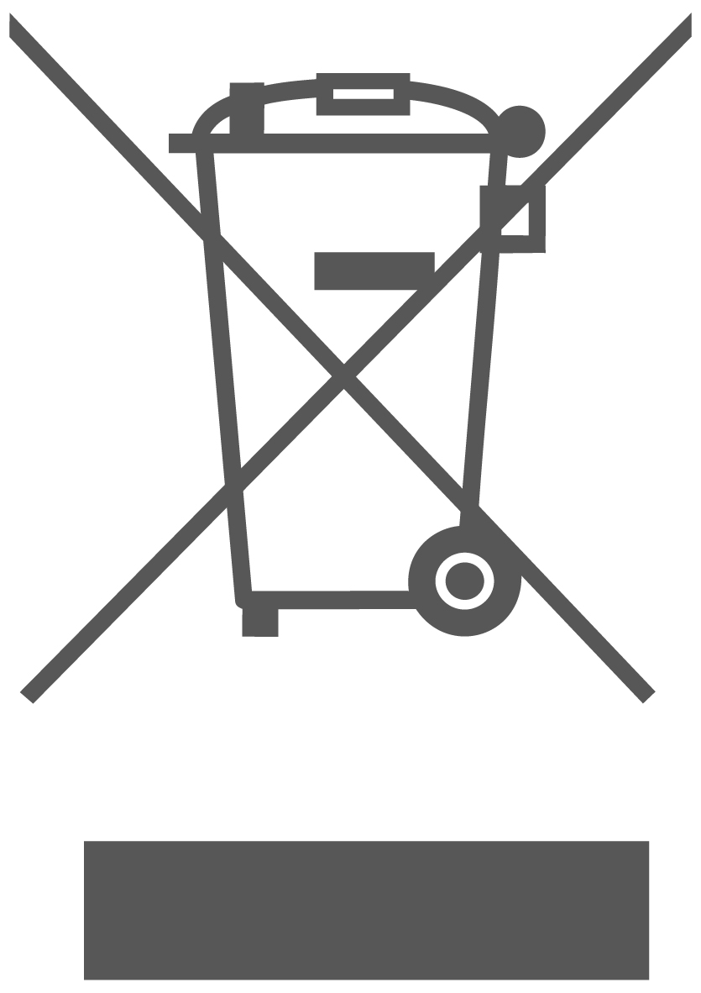 | Produsele electrice uzate nu trebuie eliminate împreună cu gunoiul menajer . Vă rugăm să reciclați acolo unde există facilități. Consultați autoritățile locale sau distribuitorul pentru sfaturi privind reciclarea.
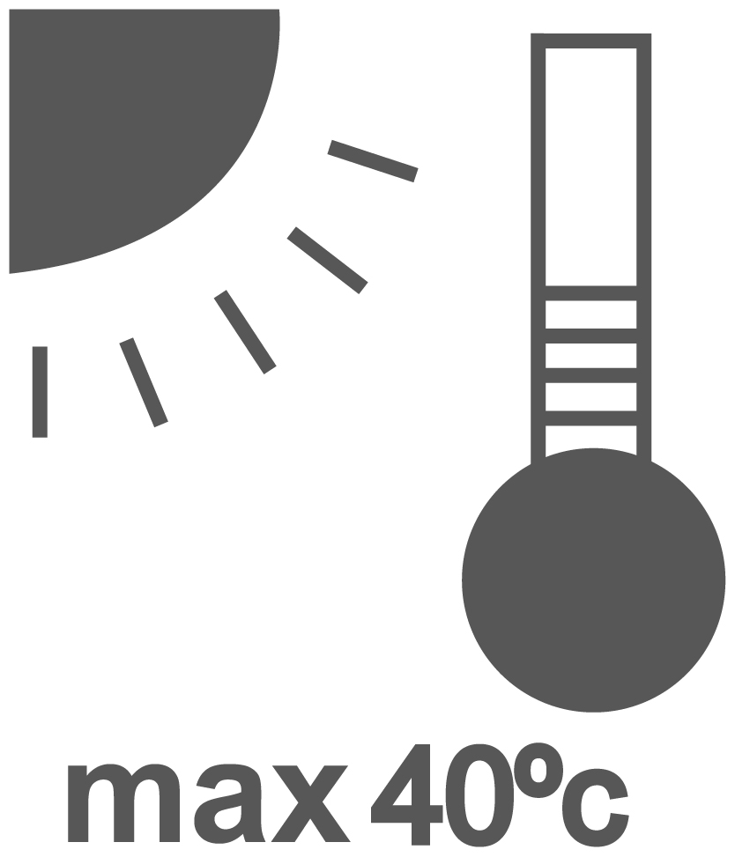 | Încărcarea bateriei numai sub 40 ℃
 | Reciclați întotdeauna bateriile.
 | Nu distrugeți bateria prin foc.
 | Nu expuneți bateria la apă
 | Vă rugăm să citiți cu atenție toate avertismentele și instrucțiunile de siguranță. Nerespectarea avertismentelor și instrucțiunilor poate duce la electrocutare, incendiu, arsuri grave și alte accidente.
 | Nu utilizați foarfece electrice de grădinărit expuse în condiții de ploaie.
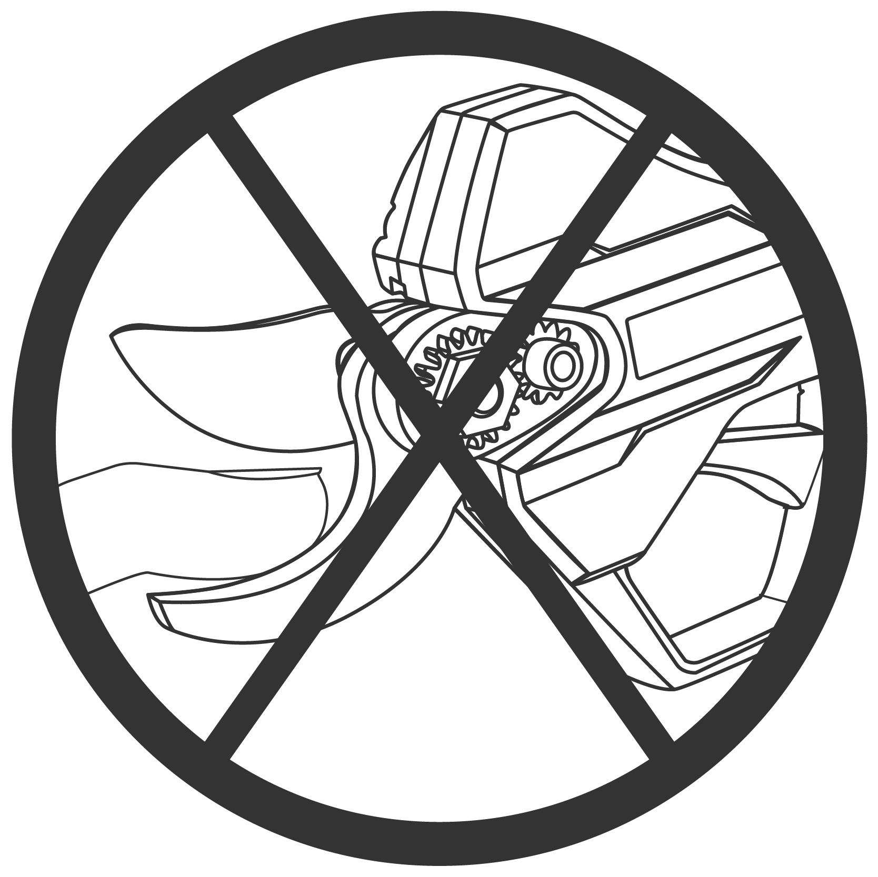   | Nu așezați niciodată mâinile în apropierea zonei de tăiere a foarfecei electrice de grădinărit în timpul funcționării.
 | Nu atingeți niciodată obiecte încărcate cu foarfecele electrice.

AVERTISMENT DE SIGURANȚĂ SUPLIMENTAR
⚠ AVERTIZARE!
Vă rugăm să citiți cu atenție toate instrucțiunile înainte de utilizare. Nerespectarea acestora poate duce la electrocutare, incendiu sau alte accidente grave.
Acest echipament nu este destinat utilizării de către persoane (inclusiv copii) cu capacități fizice, senzoriale sau mentale reduse, sau de către persoane fără experiență ori cunoștințe adecvate, cu excepția cazului în care acestea sunt supravegheate de o persoană responsabilă pentru siguranța lor sau au primit instrucțiuni clare privind utilizarea corectă și sigură a echipamentului.

Copiii trebuie supravegheați în permanență pentru a se asigura că nu se joacă cu echipamentul.
---
⚠ PERICOL!
La utilizarea echipamentului, trebuie respectate toate măsurile de siguranță pentru a preveni răniri sau deteriorări. Citiți cu atenție manualul de utilizare și reglementările de siguranță complete înainte de a opera echipamentul.

Păstrați acest manual într-un loc sigur, pentru a putea fi consultat oricând este necesar.
Dacă echipamentul este încredințat unei alte persoane, asigurați-vă că îi furnizați și aceste instrucțiuni de utilizare și reglementări de siguranță.
Producătorul nu își asumă nicio răspundere pentru daune, accidente sau defecte apărute în urma nerespectării acestor instrucțiuni sau a normelor de siguranță.
RISCURI REZIDUALE
⚠ AVERTISMENT PRIVIND RISCURILE REZIDUALE
Chiar și atunci când unealta electrică este utilizată conform instrucțiunilor, anumite riscuri reziduale nu pot fi complet eliminate. Din cauza construcției și a modului de funcționare, pot apărea următoarele pericole:
1. Leziuni pulmonare – dacă nu se utilizează o mască de protecție adecvată împotriva prafului.
2. Afectarea auzului – dacă nu se folosește o protecție auditivă corespunzătoare.
3. Probleme de sănătate cauzate de vibrațiile mână-braț – în cazul utilizării prelungite a echipamentului sau a întreținerii și ghidării necorespunzătoare.

---

⚠ PERICOL!
În timpul funcționării, unealta electrică generează un câmp electromagnetic. În anumite circumstanțe, acest câmp poate interfera activ sau pasiv cu implanturile medicale.
Pentru a evita riscul de vătămări grave sau chiar fatale, persoanele care dețin implanturi medicale sunt sfătuite să consulte medicul curant și producătorul dispozitivului medical înainte de a utiliza echipamentul.

---

🔹 SIGURANȚA LA LOCUL DE MUNCĂ
1. Păstrați zona de lucru curată și bine iluminată. Un loc de muncă dezordonat sau întunecat poate duce la accidente.
2. Nu utilizați foarfeca de grădinărit în medii explozive, inflamabile sau umede.
3. Țineți copiii, animalele și trecătorii la distanță în timpul utilizării pentru a preveni rănirile accidentale cauzate de distragerea atenției.

---

🔹 SIGURANȚA ELECTRICĂ
1. Priza bateriei foarfecei de grădină trebuie să fie compatibilă cu ștecherul cablului de alimentare. Nu modificați componentele electrice.
2. Nu expuneți foarfeca de grădină la ploaie, umezeală, apă sau alte lichide care pot provoca electrocutare.
3. Țineți unealta departe de surse de căldură, ulei, muchii ascuțite sau piese mobile.

---

🔹 SIGURANȚA OPERATORULUI
1. Mențineți un nivel ridicat de atenție și concentrați-vă asupra lucrului. Citiți cu atenție instrucțiunile înainte de utilizare. Nu folosiți unealta când sunteți obosit, sub influența alcoolului, a medicamentelor sau a substanțelor interzise. Lipsa atenției poate provoca accidente grave.
2. Purtați întotdeauna echipament de protecție: ochelari, măști anti-praf, încălțăminte antiderapantă, căști de protecție și protecție auditivă, în funcție de condițiile de lucru.
3. Scoateți toate cheile de reglare înainte de pornirea foarfecei electrice. Cheile uitate în zona de rotație pot provoca accidente.
4. Țineți mâinile departe de zona de tăiere în timpul lucrului. Nu îndoiți niciodată mâna spre lamă și asigurați-vă că sub zona de tăiere nu se află materiale care pot fi deteriorate. Mențineți o poziție stabilă și un echilibru corect al corpului pentru a controla unealta în caz de blocaj sau accident.
5. Este strict interzisă purtarea hainelor largi sau a accesoriilor în timpul lucrului. Asigurați-vă că părul, hainele și mânecile sunt strânse și nu pot fi prinse de piesele în mișcare. Evitați contactul cu componentele rotative.

---

Aceste instrucțiuni trebuie citite, înțelese și respectate înainte de utilizarea echipamentului. Respectarea regulilor de siguranță previne răniri, deteriorarea echipamentului și prelungeste durata de viață a uneltei.
UTILIZARE
Acest echipament este conceput pentru tăierea crengilor și plantelor cu un diametru de maxim 25 mm (lemn de esență tare). Diametrul este mai mic pentru lemn de esență tare. Acest echipament nu este potrivit pentru tăierea metalului. Echipamentul trebuie utilizat numai în scopul prescris.
Orice altă utilizare este considerată un caz de utilizare necorespunzătoare. Utilizatorul/operatorul și nu producătorul va fi răspunzător pentru orice daune sau vătămări corporale de orice fel cauzate ca urmare a acestui fapt.

Specificații

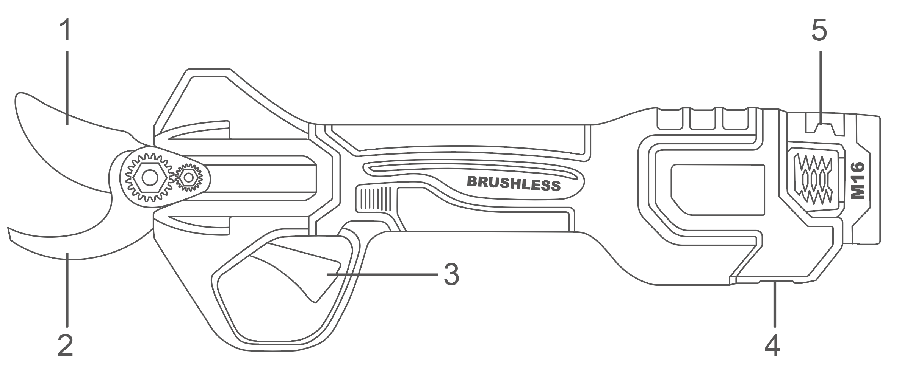

- Lamă de tăiere (mobilă)  - Contralamă (staționară)  - Declanșator | - Întrerupător principal PORNIT/OPRIT  - Pachet de baterii

Specificații tehnice

Informații de bază despre electricitate
Tensiune de funcționare | 16 V
Baterie cu litiu | 2.0Ah
Diametru de tăiere (max.) | 25 mm ( 1˝) ramuri moi

- Datorită programului nostru continuu de cercetare și dezvoltare, specificațiile de aici pot fi modificate fără notificare prealabilă.
- Specificațiile și cartușul bateriei pot diferi de la o țară la alta.
- Greutate, cu cartuș de baterie.

⚠ AVERTIZARE!
Folosiți doar acumulatorul și încărcătorul original, așa cum se arată mai jos, pentru această unealtă electrică:
Produs | Pachet de baterii
Nr. model | Tip | Tensiune nominală | Capacitate nominală
FBIL 1620  FBLI 1620 xy | Litiu-ion | 14,8 V CC , 16 V Max | 2,0 Ah
Nr. model NOTĂ : x (spațiu gol , 1, 2, 3, 4, 5, 6, 7, 8, 9, E , S, A, M); y (spațiu gol, -1, -2, -3, -4, -5, -6, -7, -8, -9, E, S, A, M)

Produs | Încărcător de baterie
Nr. model | Putere de intrare | Tensiune de intrare | Tensiune nominală de ieșire | Curent nominal de ieșire
FCLI 1613  FCLI 1613 xy | 30W​ | 220-240V  ~50/60Hz | 16 V curent continuu | 1,3 A
UFCLI 1613  UFCLI 1613 xy | 30W​ | 110-120V  ~50/60Hz | 16 V curent continuu | 1,3 A
Nr. model NOTĂ: x (gol , 1, 2, 3, 4, 5, 6, 7, 8, 9, E , S, A, M); y (gol, -1, -2, -3, -4, -5, -6, -7, -8, -9, E, S, A, M)

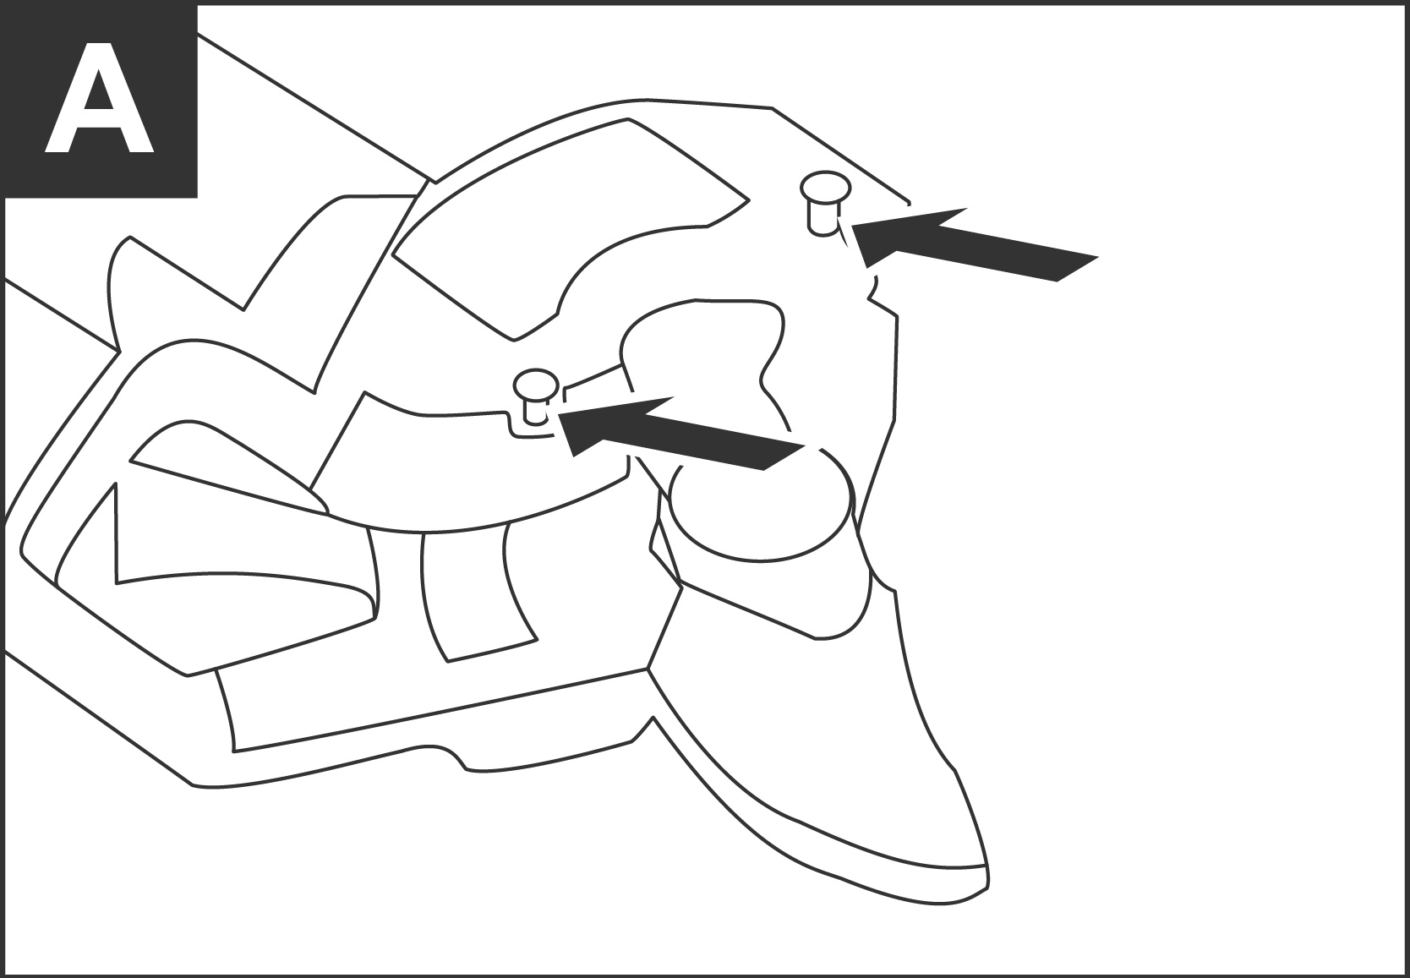
Imaginea operațiunii
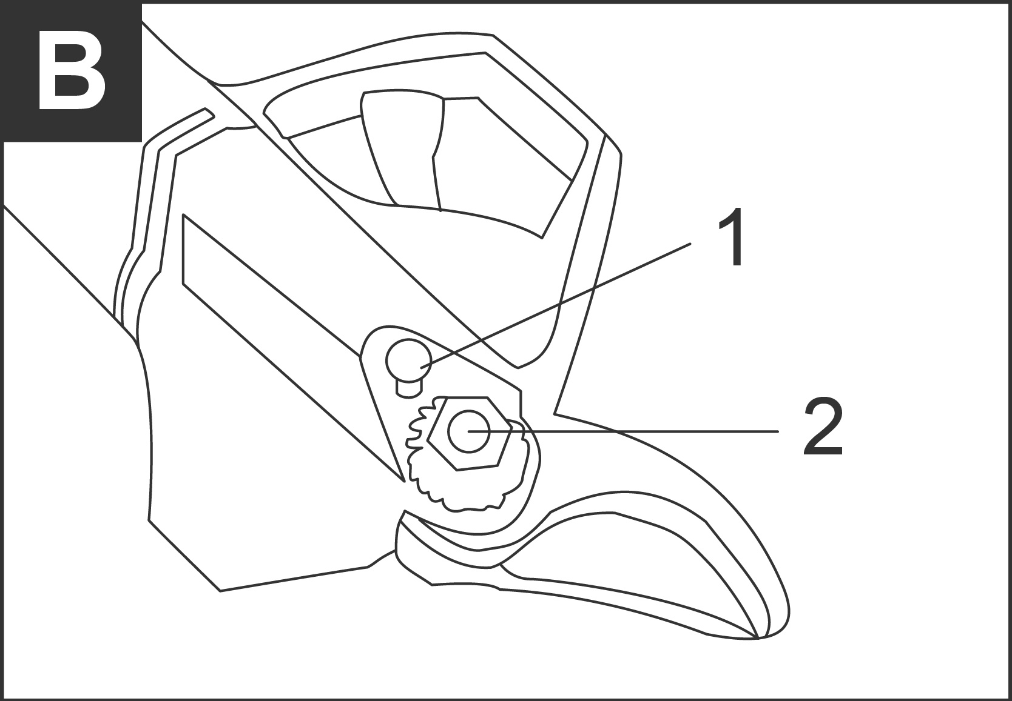
A

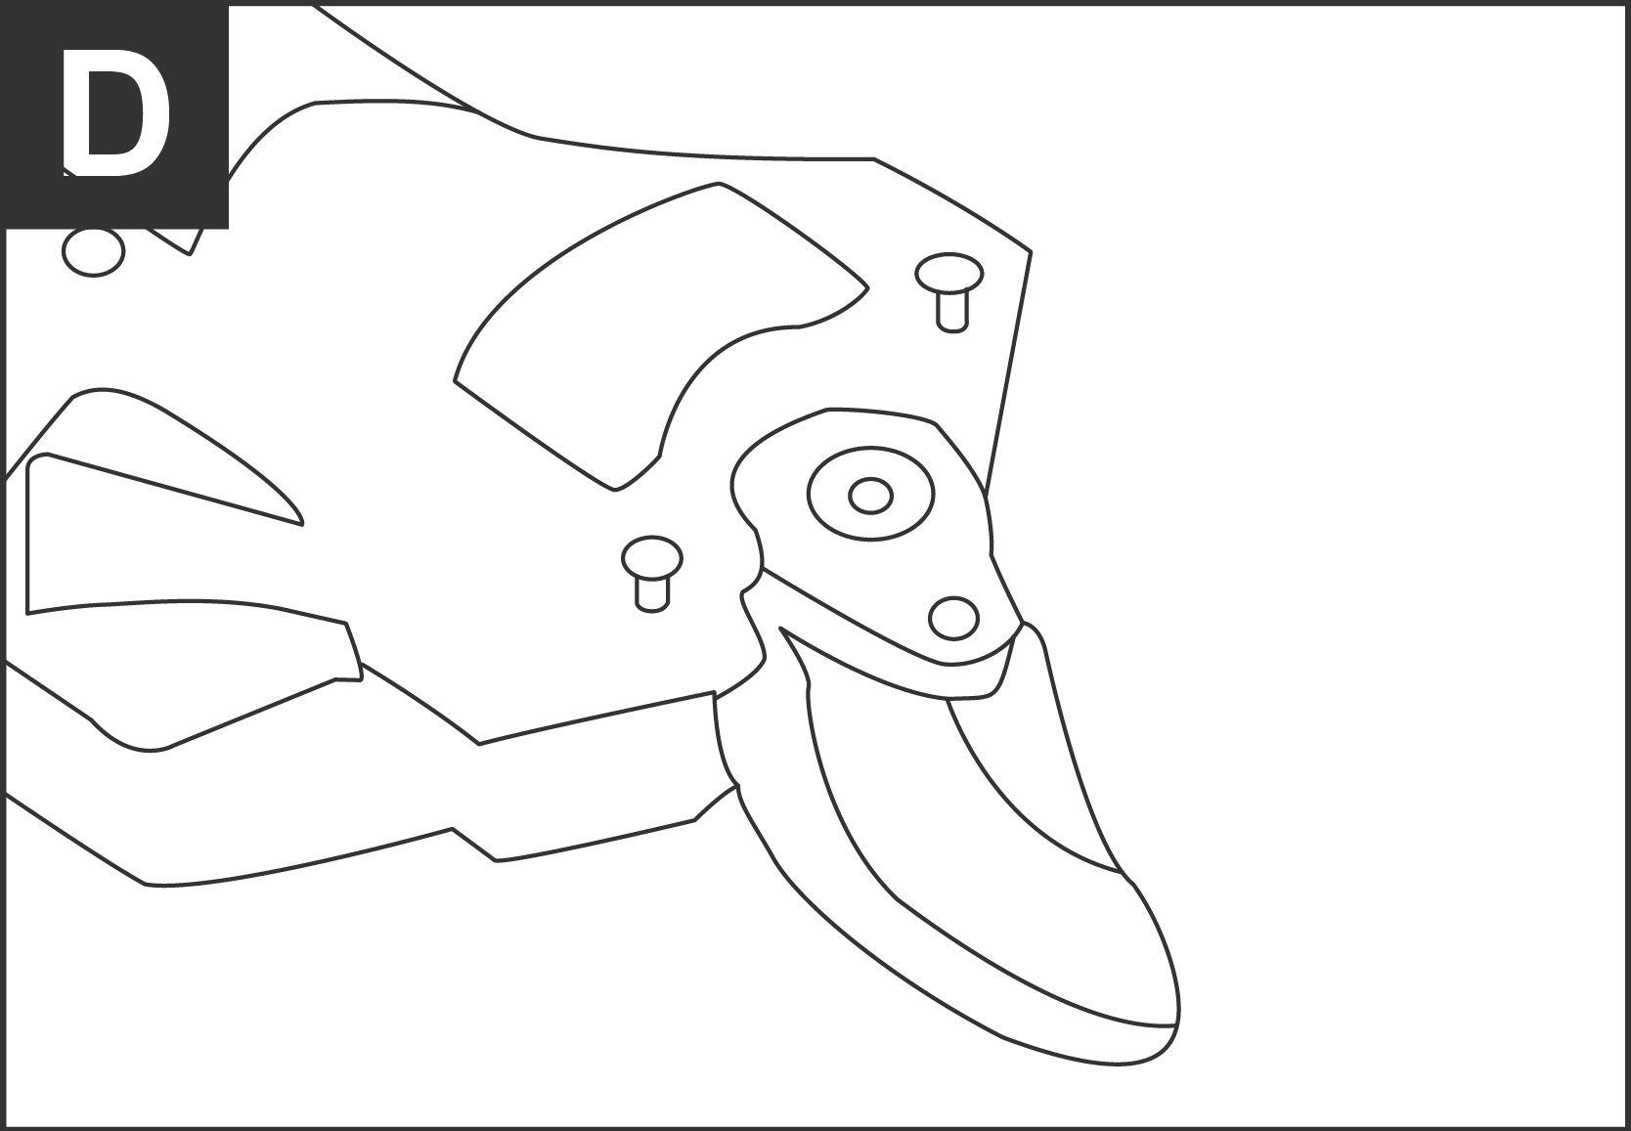
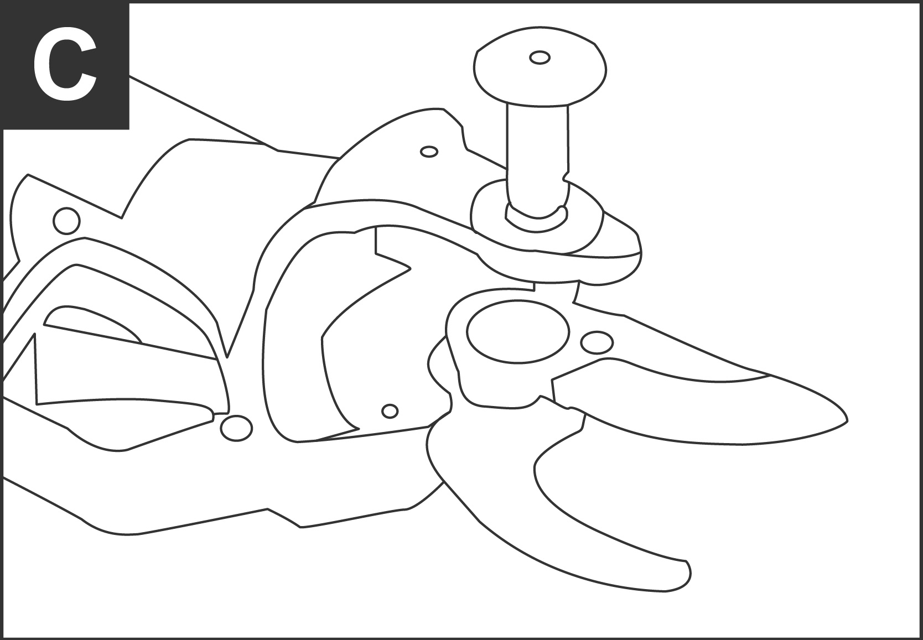

Funcționarea produsului
⚠ PRECAUȚII
Când folosiți foarfece de grădinărit, asigurați-vă că degetele și alte părți ale corpului nu se află în raza de acțiune a lamei. Operatorul va fi responsabil pentru daunele cauzate de încălcarea precauțiilor de către operator.

Configurarea
- Introduceți bateria în conectorul de alimentare al mașinii de tăiat copaci.
- Porniți întrerupătorul de alimentare al foarfecii. La prima utilizare, indicatorul LED de pe afișaj va fi verde, iar buzerul va emite un semnal sonor o dată.
- Apăsați dublu pe trăgaci, lamele de tăiere se vor deschide automat.
- Tăiere normală: apăsați trăgaciul pentru a închide lamele și eliberați trăgaciul pentru a le deschide.
Închiderea lamei: continuați să apăsați trăgaciul, un bâzâit înseamnă că lama va rămâne închisă.
- Înainte de utilizare, pentru a verifica dacă foarfeca funcționează bine, apăsați trăgaciul pentru a închide lamele și eliberați-l pentru a le deschide fără a tăia nimic. Repetați acest lucru de câteva ori.

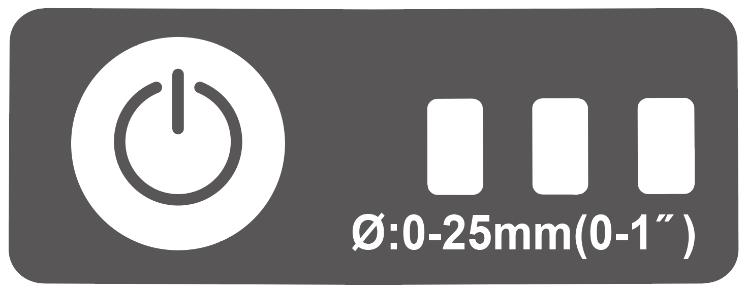  Întrerupător principal (descrierea funcției)  - Apăsați lung 2 secunde pentru a porni aparatul  - Apăsați lung timp de 2 secunde pentru a opri aparatul | 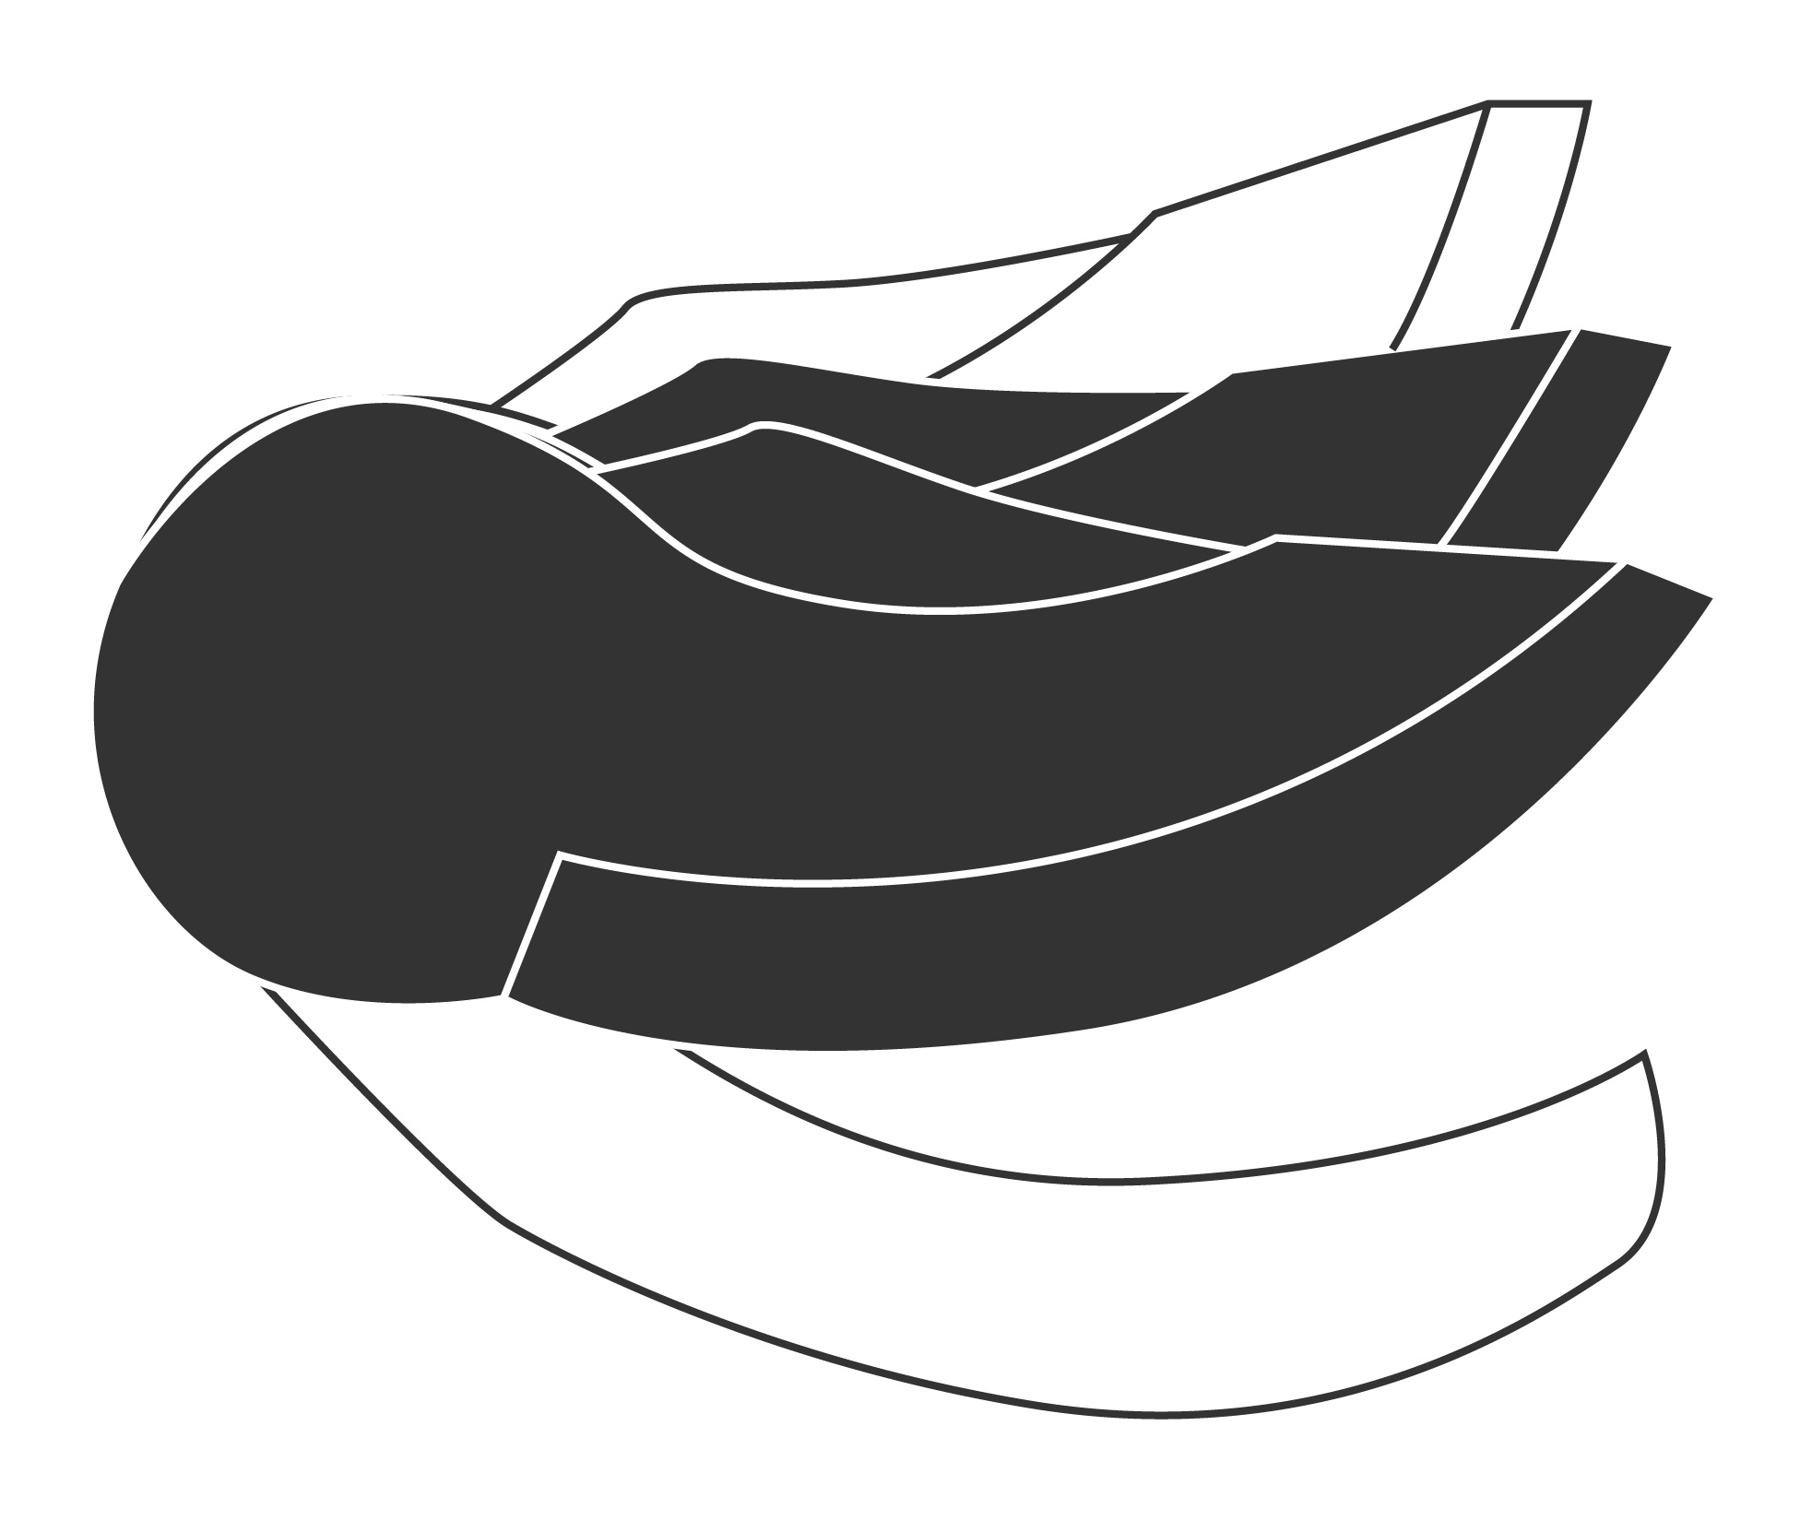  Declanșator (descrierea funcției)  - Apăsați rapid trăgaciul de două ori pentru a activa acțiunea  -Suspendați lucrul pentru o perioadă lungă de timp, după o perioadă de repaus, mașina trebuie să apese de două ori pe trăgaci pentru a activa acțiunea.  - Muchia cuțitului va rămâne închisă după apăsarea lungă a trăgaciului timp de 2  secunde, iar trăgaciul va fi reactivat prin apăsarea trăgaciului timp de 2  ori într-un timp scurt

🔧 ÎMPACHETAREA
1. Apăsați trăgaciul și mențineți-l apăsat câteva secunde, apoi eliberați-l. Lama se va închide complet și nu se va mai deschide.
2. Opriți unealta și deconectați bateria.
3. Curățați foarfeca de grădină, îndepărtați resturile de plante și murdăria, apoi împachetați unealta în cutia de depozitare.
---
⚠ ATENȚIE
1. În timpul procesului de încărcare, este normal ca încărcătorul și bateria să se încălzească ușor.
2. Dacă bateria nu este utilizată pentru o perioadă îndelungată, se recomandă reîncărcarea acesteia o dată la 3 luni, pentru a preveni scăderea duratei de viață.
3. Bateriile noi sau cele care nu au fost utilizate o perioadă lungă necesită aproximativ 5 cicluri complete de încărcare-descărcare pentru a atinge capacitatea maximă.
4. Nu reîncărcați imediat o baterie complet încărcată după doar câteva minute de utilizare, deoarece acest lucru reduce durata sa de viață.
5. Nu utilizați baterii deteriorate și nu dezasamblați încărcătorul sau bateria.
6. Nu așezați bateria lângă surse de căldură sau în zone cu temperaturi ridicate.
7. Nu încărcați bateria în exterior sau în medii umede.
8. Este normal ca foarfeca de grădină să reducă diametrul de tăiere atunci când nivelul bateriei este scăzut.
- 9. Nu utilizați foarfeca de grădinărit în timpul încărcării — unealta trebuie să fie deconectată de la baterie în acest timp.
- 10. Nu depozitați bateria în locuri umede sau expuse la umezeală.


Precauții de operare

Utilizarea și îngrijirea foarfecelor de grădinărit
- Nu tăiați crengi peste diametrul specificat, nu tăiați obiecte dure, cum ar fi metale, pietre sau alte materiale nelevigetale. Dacă lamele sunt uzate sau deteriorate, vă rugăm să le înlocuiți.
- Păstrați foarfeca de grădină curată, folosiți o lavetă curată pentru a curăța foarfeca, bateria și încărcătorul (nu folosiți agenți de curățare abrazivi sau pe bază de solvenți), folosiți o perie moale sau o lavetă uscată pentru a curăța praful de pe capul foarfecei de grădină.
- Nu scufundați foarfeca de grădinărit, bateria sau încărcătorul în niciun lichid.
- Urmați instrucțiunile pentru utilizarea corectă a foarfecei de grădinărit; nu utilizați foarfeca de grădinărit dacă unealta, bateria sau încărcătorul sunt deteriorate.
- Nu utilizați foarfeca de grădină dacă nu funcționează sau nu se oprește corect, trimiteți-o imediat la service. Este periculos să utilizați foarfeca de grădină atunci când unealta nu funcționează sau nu se oprește corect.
- Vă rugăm să vă asigurați că foarfeca electrică este OPRITĂ în timpul oricărei ajustări sau modificări.
- accesorii sau depozitare. Această măsură de protecție are ca scop reducerea riscului de activare accidentală a foarfecelor de grădinărit.
- Vă rugăm să vă asigurați că lamele sunt închise atunci când nu sunt utilizate. Depozitarea foarfecei de grădinărit nu trebuie lăsată la îndemâna COPIILOR. Nu permiteți nimănui care nu este familiarizat cu funcționarea sau instrucțiunile foarfecei să o utilizeze, este periculos să o utilizați fără o instruire și o înțelegere adecvate.
- Utilizarea foarfecii de grădină trebuie să respecte instrucțiunile din acest manual și metodele de utilizare, ținând cont și de mediul de lucru și de natura lucrării efectuate. Utilizarea foarfecii de grădină în afara capacității și specificațiilor declarate este periculoasă.
- Îndepărtați toată murdăria de pe lamele mobile și fixe după fiecare utilizare, apoi aplicați lubrifiant pe partea cu lamă unde intră în contact atât lama mobilă, cât și cea fixă. Acest lucru va asigura menținerea lamelor în stare bună și va reduce rezistența în timpul utilizării, prelungind durata de viață a foarfecii și a lamei.
- A nu se lăsa la îndemâna copiilor .
- Nu utilizați și nu așezați bateria în lumina directă a soarelui (sau în vehicule expuse la lumina directă a soarelui), deoarece aceasta se va supraîncălzi sau se va arde, scurtând durata de viață a acesteia.
- Nu utilizați bateria într-un mediu electrostatic (peste 64V).
- Nu utilizați baterii corodate, cu miros neplăcut sau cu aspect neobișnuit.
- Dacă pielea sau îmbrăcămintea intră în contact direct cu lichidul bateriei, clătiți imediat cu apă curată.
- Mențineți bateria complet încărcată atunci când foarfeca de grădină nu este utilizată pentru o perioadă lungă de timp.

Măsuri privind neregularitățile
- În cazul în care foarfeca de grădină nu poate tăia un obiect, eliberați imediat trăgaciul, iar lama mobilă va reveni automat în poziția deschisă.
- În cazul în care foarfeca de grădină taie o creangă deosebit de dură, eliberați imediat trăgaciul, iar lama mobilă va reveni automat în poziția deschisă.
- În cazul în care bateria nu se încarcă corect, vă rugăm să verificați dacă încărcătorul este unul furnizat în pachet în timpul achiziției. Apoi, asigurați-vă că tensiunea de alimentare a încărcătorului este aceeași cu specificațiile încărcătorului.
- În caz de defecțiune electrică sau mecanică, OPRIȚI imediat alimentarea.
- Nerespectarea instrucțiunilor din acest manual poate duce la scurgeri de lichid din baterie; nu contactați lichidul scurs din baterie. În caz de contact accidental cu lichidul din baterie, clătiți imediat cu apă curată. Dacă lichidul din baterie intră în contact cu ochii, spălați cu apă curată și solicitați asistență medicală la spital. Lichidul din bateria scursă poate provoca iritații sau arsuri.

Întreţinere
Curățenie
Pericol! Scoateți întotdeauna bateria înainte de a începe orice lucrare de curățare.
- Păstrați toate dispozitivele de siguranță, orificiile de ventilație și carcasa motorului cât mai curate posibil, fără murdărie și praf. Ștergeți echipamentul cu o cârpă curată sau suflați-l cu aer comprimat la presiune scăzută.
- Vă recomandăm să curățați dispozitivul imediat după ce ați terminat de utilizat.
- Curățați echipamentul în mod regulat cu o lavetă umedă și puțin săpun moale. Nu utilizați agenți de curățare sau solvenți; aceștia ar putea ataca părțile din plastic ale echipamentului. Asigurați-vă că apa nu poate pătrunde în dispozitiv. Pătrunderea apei într-o unealtă electrică crește riscul de electrocutare.

Înlocuirea lamei
Când lama mobilă nu mai traversează lama fixă pe toată lungimea sa sau când foarfeca electrică nu mai poate tăia curat după șlefuire, se recomandă înlocuirea lamei urmând următorii pași.
- Din motive de siguranță, înainte de a înlocui lama, asigurați-vă că foarfeca de grădină este OPRITĂ și cablul de alimentare este deconectat de la baterie.
- Consultați diagramele pentru procedura de înlocuire a lamei.
- Deșurubați cele 2 șuruburi și scoateți capacul lateral.
- Deșurubați cele 2 piulițe de pe cealaltă parte una câte una.
- Scoateți lama mobilă și scoateți vechea lamă de tăiere și înlocuiți-o cu una nouă.
- Reasamblați lama, piulițele și capacul conform instrucțiunilor de mai sus
- Curățați lama după înlocuire, conectați cablul de alimentare la baterie, porniți lama pentru a testa lama, închideți lama pentru a finaliza întreaga procedură.

ÎNTREȚINERE ȘI DEFECTE
Depanare
Pericol! Înainte de depanare, opriți echipamentul și scoateți bateria. Tabelul de mai jos conține o listă de simptome de defecțiune și explică ce puteți face pentru a remedia problema dacă echipamentul nu funcționează corect. Dacă nu reușiți să localizați și să rezolvați problema după parcurgerea listei, vă rugăm să contactați cel mai apropiat atelier de service.
Defect | Cauză posibilă | Remediu
Echipamentul nu funcționează | -Puneți întrerupătorul principal ON-OFF în poziția OFF  - Baterie descărcată  - Bateria nu este introdusă corect | - Setați întrerupătorul principal ON-OFF în poziția ON  - Încărcați bateria  - Scoateți bateria și introduceți-o din nou
Echipamentul se oprește în timpul tăierii | - Baterie descărcată - Capacitate baterie scăzută | - Încărcați bateria  - Încărcați bateria
Lama de tăiere se blochează într-o creangă groasă | - Capacitate baterie scăzută  - Lemn prea tare  - Diametrul lemnului este prea mare | - Încărcați bateria  - Lemnul nu este potrivit pentru tăiere  - Lemnul nu este potrivit pentru tăiere
Tăietura nu este netedă | - Lama de tăiere este tocită sau uzată | - Înlocuiți lama de tăiere

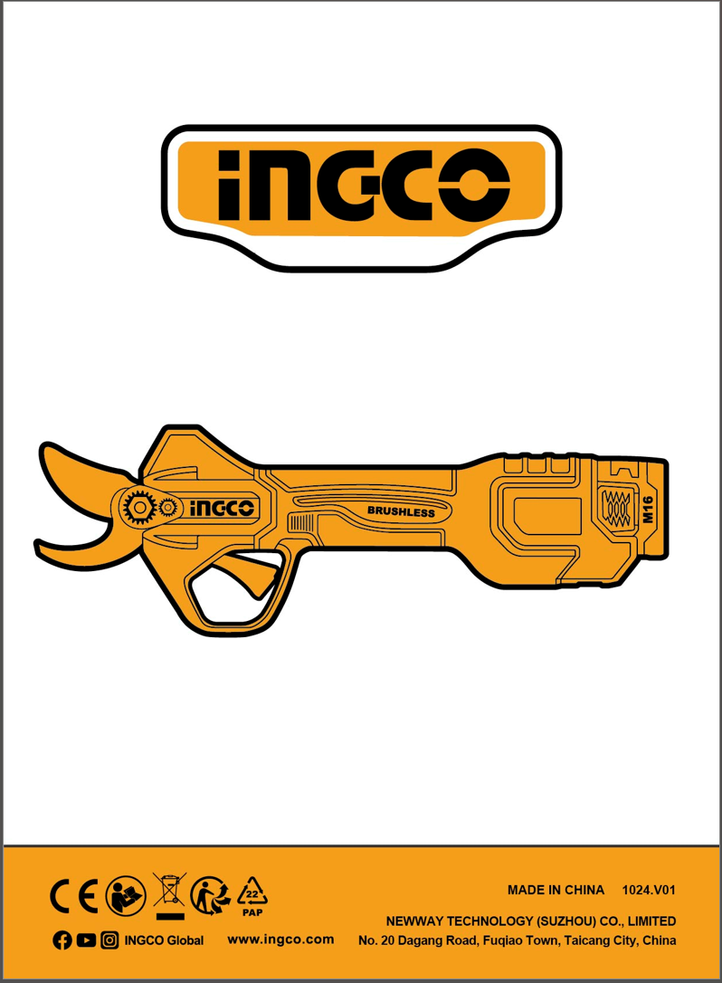
INGCO.RO

